Министерство сельского хозяйства РФ
ФГБОУ ВПО «Кубанский государственный аграрный университет»
Факультет инженерно-строительный
Кафедра начертательной геометрии и графики

А. Ю. Марченко

КРИВЫЕ ЛИНИИ

Рабочая тетрадь
для аудиторной и самостоятельной работы
для студентов высших аграрных университетов, обучающихся по специальности 08.03.01 «Строительство», профиль «Промышленное и гражданское строительство» (прикладной бакалавриат)

студента ____________________

Краснодар
2014

УДК 514.18 (075.8)
ББК 22.151.3
М30

Рецензент:
М. Н. Марченко – зав. кафедрой дизайна, компьютерной и графической графики Кубанского государственного университета,
д-р пед. наук, профессор

Марченко А. Ю.
М30 Кривые линии: рабочая тетрадь / А.Ю. Марченко; Кубан. гос.
аграр. ун-т – Краснодар, 2014.– 12 с.

В учебном издании представляется задачи для аудиторных и
самостоятельной работы студентов.
Для студентов, обучающихся по специальности «Строительство»,
профиль «Промышленное и гражданское строительство»

УДК 514.18 (075.8)
ББК 22.151.3

© Марченко А. Ю., 2014
© ФГБОУ ВПО «Кубанский
государственный аграрный
университет», 2014

ОГЛАВЛЕНИЕ
1. Аудиторные работы………………………………………………………........4
2. Задачи для самостоятельной работы………………………………………….9

1.АУДИТОРНЫЕ РАБОТЫ
КРИВЫЕ ЛИНИИ
- Образование и задание кривых линий

- Плоские кривые линии

Черт. 1

- Касательные и нормали к кривым линиям
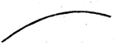
Черт. 2

4 Особые точки кривых

Черт. 3
Черт. 4

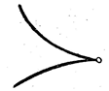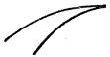
а) б)

Черт. 5

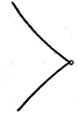

Черт. 6

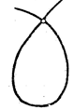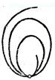
а) б)
Черт. 7
5. Проекционные свойства кривых линий

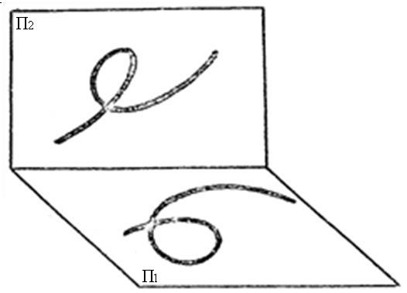
Черт. 8
6. Кривые второго порядка

Черт. 9 Черт. 10

Черт. 11
Черт. 12
7. Окружность в плоскости общего положения
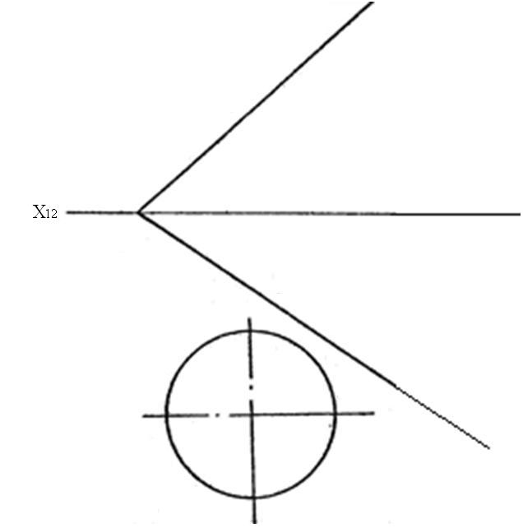
Черт. 13

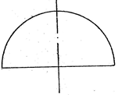
Черт. 14

8. Пространственные кривые линии
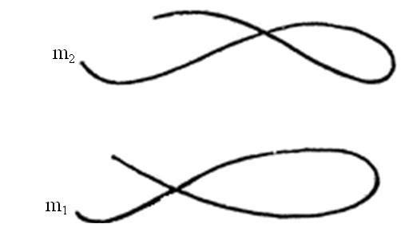

Черт. 15
9. Винтовые линии
9.1 Цилиндрические винтовые линии
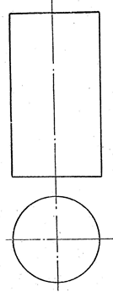
Черт. 16

9.2 Конические винтовые линии
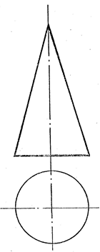
Черт. 17
2. Задачи для самостоятельной работы
1. Построить недо-стающую проекцию кривой m в заданной плоскости | 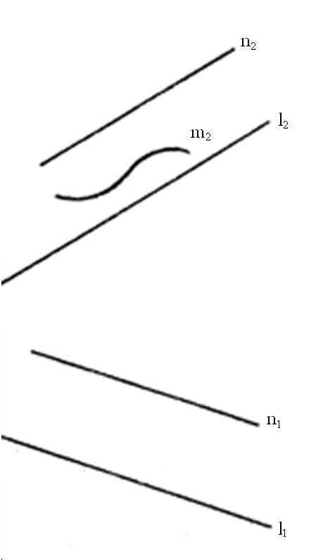
2. Построить проек-ции окружности с центром в точке 0, R = 20 мм в заданной плоскости | 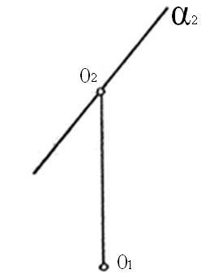

3. Построить цилиндрическую и коническую винтовые линии по заданному шагу h | 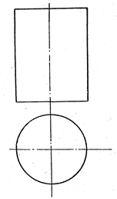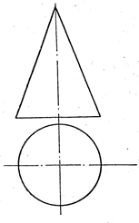
4. Построить недо-стающие проекции точек, лежащих на поверхности заданных тел | 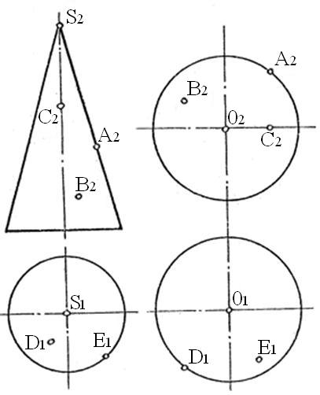

5. Построить проек-ции окружности с центром в точке 0, R = 25 мм в заданной плоскости | 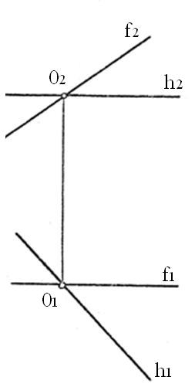

Учебное издание

Марченко Алексей Юрьевич

КРИВЫЕ ЛИНИИ

Рабочая тетрадь
для аудиторной и самостоятельной работы

В авторской редакции

Подписано в печать13.08.2014 Формат 60×84 ¹/₈.
Усл. печ. л. – 1,3. Уч. – изд. л. – 0,7
Тираж 100 экз. Заказ №

Типография Кубанского государственного аграрного университета.
350044, г. Краснодар, ул. Калинина, 13

